COMUNICADO DE PRENSA
Würth Elektronik presenta el láser infrarrojo WL-VCSL
Emisor de IR para la detección del entorno
Waldenburg (Alemania), 18 de febrero de 2021 – Como ampliación de su extenso catálogo de emisores infrarrojos, Würth Elektronik lanza por primera vez al mercado su propio láser infrarrojo. El WL-VCSL Vertical Cavity Surface Emitting Laser destaca por sus materiales de alta calidad, su elevada eficiencia del 35 por ciento y sus casi dos vatios de potencia de radiación. Diseñado para emitir impulsos cortos de alta energía, el nuevo láser IR es ideal para soluciones de detección de entornos en 3D, por ejemplo, en la automatización industrial o aplicaciones LiDAR.
Los expertos de Würth Elektronik emplean materiales de alta calidad para el encapsulado muy robusto con un tamaño de 3,5 × 3,5 × 1,8 mm del WL-VCSL: un sustrato cerámico termoconductor, contactos con cubiertos con oro y un difusor de cristal de cuarzo de alta calidad, que garantiza un patrón de radiación muy homogéneo. Están disponibles dos variantes según el ángulo de emisión: 60° × 45° y 110° × 85°. El láser con una longitud de onda de 940 nm está pensado para aplicaciones en las que la precisión es esencial. Los posibles campos de aplicación van desde la detección en 3D, LiDAR y medición de distancias (según tiempo transcurrido) hasta soluciones en la automatización y robótica industrial, pasando por aplicaciones en el campo de la biometría.
Würth Elektronik dispondrá en breve de un diseño de referencia testeado y gratuito para los sistemas de control por pulsos. El WL-VCSL Vertical Cavity Surface Emitting Laser está ya disponible en stock sin cantidad mínima de pedido. Los diseñadores electrónicos pueden solicitar muestras gratuitas.

Imágenes disponibles
Las siguientes imágenes se encuentran disponibles para impresión y descarga en: http://www.htcm.de/kk/wuerth
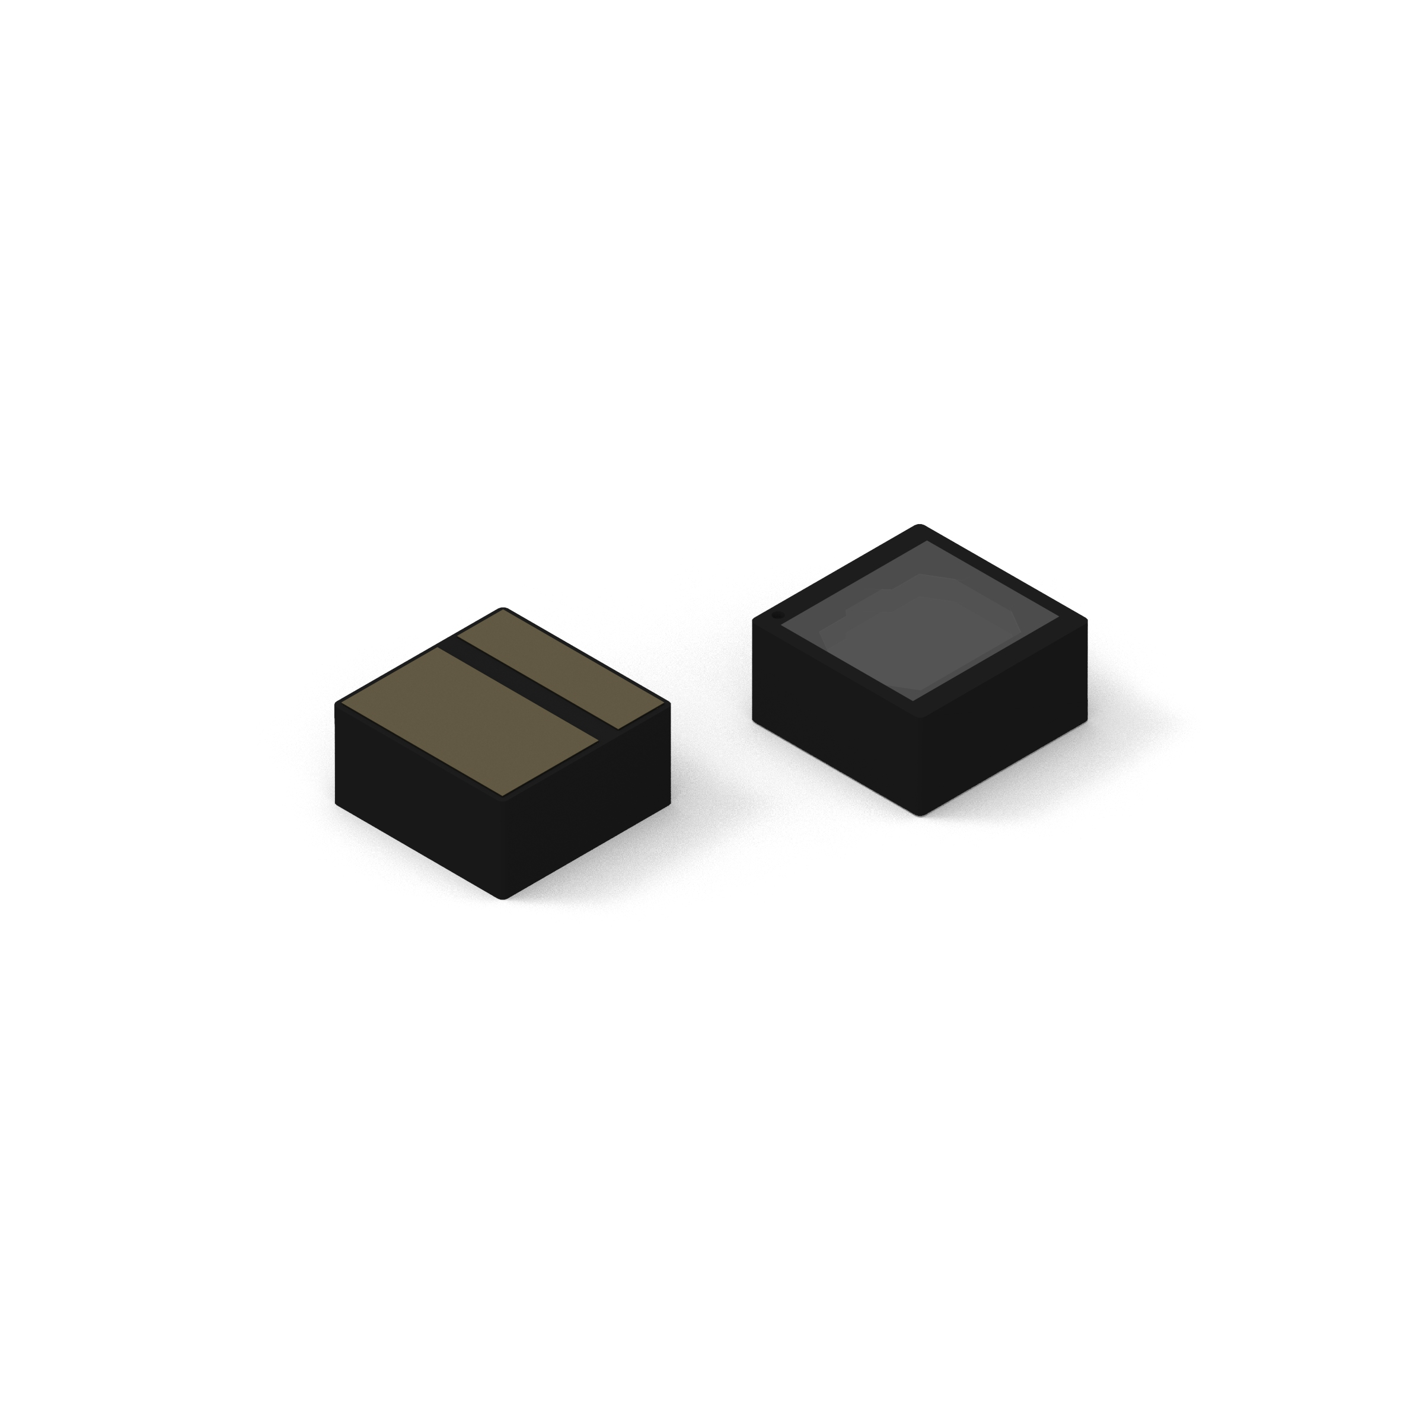Fuente de la imagen: Würth Elektronik
Láser infrarrojo WL-VCSL

Vídeo disponible
En nuestro canal de YouTube se encuentra un video sobre el producto:
https://www.youtube.com/watch?v=ii2eUkFOT2s
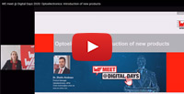Fuente: Würth Elektronik
WE meet @ Digital Days 2020: Optoelectrónica: Presentación de nuevos productos - Presentación de productos a cargo del Dr. Zhelio Andreev, Director de productos optoelectrónicos en Würth Elektronik eiSos

Acerca del Grupo Würth Elektronik eiSos
El Grupo Würth Elektronik eiSos es un fabricante de componentes electrónicos y electromecánicos para la industria electrónica y facilitador tecnológico para soluciones electrónicas orientadas al futuro. Würth Elektronik eiSos es uno de los mayores fabricantes europeos de componentes pasivos y opera en 50 países. Sus plantas de producción en Europa, Asia y América del Norte suministran productos a un creciente número de clientes en todo el mundo.
La gama de productos incluye componentes de CEM, inductores, transformadores, componentes de RF, varistores, condensadores, resistencias, cuarzos, osciladores, módulos de potencia, transferencia de potencia inalámbrica, LED, sensores, conectores, elementos para fuentes de alimentación, interruptores, pulsadores, tecnología de conexión, portafusibles, así como soluciones para la transmisión inalámbrica de datos.
La orientación de servicio única de la empresa se caracteriza por la disponibilidad de todos los componentes del catálogo desde el almacén sin una cantidad mínima de pedido, muestras gratuitas y un amplio apoyo por parte del personal técnico de ventas y herramientas de selección.
Gracias a la asociación tecnológica con el equipo de fórmula E Audi Sport ABT Schaeffler y el apoyo en la competición Formula Student, la empresa muestra su fuerza innovadora en el segmento de la eMobility (www.we-speed-up-the-future.com).
Würth Elektronik forma parte del Grupo Würth, líder del mercado mundial de la tecnología de montaje y fijación. La empresa emplea a 7300 trabajadores y generó una facturación de 822 millones de euros en 2019.
Würth Elektronik: more than you expect!
Más información en www.we-online.com

Más información:  Würth Elektronik eiSos GmbH & Co. KG  Sarah Hurst  Max-Eyth-Strasse 1  74638 Waldenburg  Alemania  Tel.: +49 7942 945-5186  Correo electrónico:  sarah.hurst@we-online.de  www.we-online.de | Contacto para la prensa:  HighTech communications GmbH  Brigitte Basilio  Brunhamstrasse 21  80339 München  Alemania  Tel.: +49 89 500778-20  Fax: +49 89 500778-77  Correo electrónico: b.basilio@htcm.de  www.htcm.de

